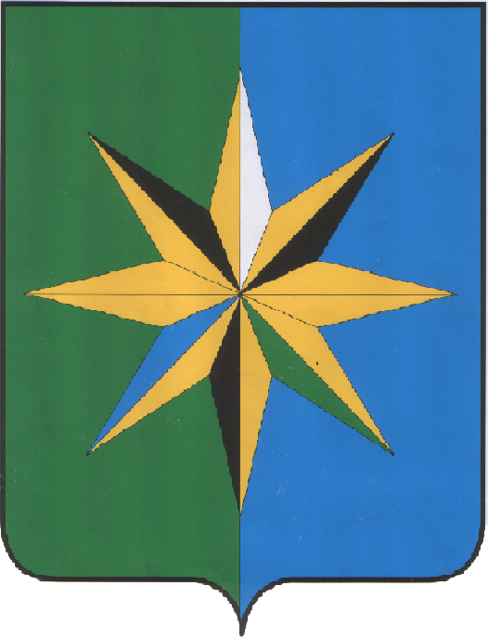
АДМИНИСТРАЦИЯ ВЕРХНЕХАВСКОГО МУНИЦИПАЛЬНОГО
РАЙОНА ВОРОНЕЖСКОЙ ОБЛАСТИ

ПОСТАНОВЛЕНИЕ

от 28.12.2012г. № 1036
с. Верхняя Хава

О создании Совета
по противодействию
коррупции в сферах
деятельности органов
местного самоуправления
Верхнехавского
муниципального района

В соответствии с федеральным законом от 25 декабря 2008 года N 273-ФЗ «О противодействии коррупции»
ПОСТАНОВЛЯЮ:

1. Утвердить состав Совета по противодействию коррупции в сферах деятельности органов местного самоуправления Верхнехавского муниципального района (приложение № 1).
2. Утвердить положение о Совете по противодействию коррупции в сферах деятельности органов местного самоуправления Верхнехавского муниципального района (приложение № 2).
3. Контроль исполнения настоящего постановления оставляю за собой.

Глава администрации Верхнехавского
муниципального района С.А.Василенко

ПРИЛОЖЕНИЕ №1
Утверждено постановлением
администрации
Верхнехавского муниципального района
от 28.12.2012 г. № 1036
(ред. от 28.05.2013 г. №415,
12.10.2018 г. №601,
06.08.2019 г. №400,
23.03.2021 г. №158,
01.12.2021 г. № 618)

СОСТАВ
Совета по противодействию коррупции в сферах деятельности органов местного самоуправления Верхнехавского муниципального района

Василенко Сергей Алексеевич | - | Глава администрации Верхнехавского муниципального района, председатель Совета
Требунских Алексей Васильевич | - | Руководитель аппарата администрации Верхнехавского муниципального района,  заместитель председателя Совета
Митина Татьяна Николаевна | - | Ведущий специалист отдела по информационным технологиями и организационной работе администрации Верхнехавского муниципального района, секретарь Совета
Члены Совета:
Пучков Петр Валерьевич | - | Депутат Совета народных депутатов Верхнехавского муниципального района
Федюкина Татьяна Викторовна | - | Руководитель отдела по экономике и управлению муниципальным имуществом администрации Верхнехавского муниципального района
Беляев Борис Николаевич | - | Глава Верхнехавского сельского поселения (по согласованию)
Никитина Татьяна Федоровна | - | Руководитель финансового отдела администрации Верхнехавского муниципального района
Востриков Геннадий Васильевич | - | Директор МКУ «Служба организационного обеспечения деятельности органов местного самоуправления Верхнехавского муниципального района»
ПРИЛОЖЕНИЕ №2
Утверждено постановлением
администрации
Верхнехавского муниципального района
от 28.12.2012 г. № 1036

ПОЛОЖЕНИЕ
о Совете по противодействию коррупции в сферах деятельности
органов местного самоуправления Верхнехавского муниципального района

1. Общие положения

1.1. Настоящее Положение определяет цели создания, основные задачи и функции, а также порядок работы совета по противодействию коррупции Верхнехавского муниципального района (далее - Совет).
1.2. Совет является совещательным органом при главе администрации Верхнехавского муниципального района, образованным в целях оказания содействия в осуществлении муниципальной политики в сфере борьбы с коррупцией и реализации его установленных законом полномочий.
1.3. Состав Совета, а также изменения в составе и прекращение его деятельности устанавливается на основе правового акта главы администрации Верхнехавского муниципального района.
1.4. В своей деятельности Совет руководствуется Конституцией Российской Федерации, законодательством Российской Федерации и Воронежской области, Уставом Верхнехавского муниципального района, муниципальными правовыми актами, а также настоящим Положением.

2. Основные задачи и функции Совета

Основными задачами Совета являются:
2.1. Разработка и координация выполнения мероприятий антикоррупционной направленности в органах местного самоуправления в Верхнехавском муниципальном районе, а также анализ и оценка выполненных работ.
2.2. Подготовка предложений по совершенствованию и систематизации работы в органах местного самоуправления в Верхнехавском муниципальном районе в области противодействия коррупции.
2.3. Анализ результатов мониторинга уровня коррупции в органах местного самоуправления в Верхнехавском муниципальном районе и разработка предложений по результатам мониторинга.
2.4. Подготовка предложений по совершенствованию системы взаимодействия органов местного самоуправления Верхнехавского муниципального района, исполнительных органов государственной власти Воронежской области, правоохранительных органов Воронежской области и общественности в целях противодействия коррупции в органах местного самоуправления в Верхнехавском муниципальном районе.
2.5. Содействие развитию общественного контроля за реализацией муниципальной политики.
2.6. Разработка рекомендаций по организации мероприятий в области просвещения и агитации населения, муниципальных служащих Верхнехавского муниципального района в целях формирования у них навыков антикоррупционного поведения в сферах повышенного коррупционного риска, а также нетерпимого отношения к коррупции.
2.7. Формирование предложений по выявлению причин и условий, способствующих затягиванию принятия управленческих решений, и фактов коррупции в органах местного самоуправления Верхнехавского муниципального района.
2.8. Подготовка рекомендаций главе Верхнехавского муниципального района по подготовке материалов для разработки проектов правовых актов в области противодействия коррупции в сферах деятельности органов местного самоуправления Верхнехавского муниципального района.

3. Полномочия Совета

Для осуществления своих функций Совет имеет право:
3.1. Запрашивать и получать в установленном порядке от органов местного самоуправления Верхнехавского муниципального района, исполнительных органов государственной власти Воронежской области, структурных подразделений администрации Верхнехавского муниципального района, территориальных органов федеральных органов государственной власти материалы, необходимые для осуществления деятельности Совета.
3.2. Привлекать к работе Совета специалистов и экспертов из территориальных органов федеральных органов государственной власти, научно-исследовательских и других организаций.
3.3. Давать поручения членам Совета по подготовке отдельных вопросов к заседанию Совета.
3.4. Создавать из числа своих членов, а также из числа приглашенных лиц, не входящих в состав Совета, постоянные и временные рабочие группы. Инициаторами создания рабочих групп являются члены Совета. Ими же предлагаются кандидатуры в составе рабочих групп и распределяются поручения между членами рабочих групп. Приглашенные члены рабочих групп имеют право совещательного голоса на заседаниях Совета. Руководство деятельностью рабочих групп осуществляют члены Совета.

4. Порядок работы Совета

4.1. Организационно-техническое обеспечение заседаний Совета осуществляет секретарь Совета.
4.2. Заседания Совета проводится по мере необходимости, но не реже одного раза в квартал. Заседание считается правомочным, если на нем присутствует более половины членов Совета.
4.3. Заседание Совета проводит председатель. При временном отсутствии председателя Совета его полномочия исполняет заместитель председателя Совета.
4.4. Дата повестки дня и порядок проведения очередного заседания определяются председателем Совета в соответствии с планом работ Совета и с учетом предложений членов Совета и доводятся до членов Совета секретарем Совета.
4.5. Извещение членов Совета о времени, месте проведения и повестке дня заседания осуществляется не позднее, чем за пять рабочих дней до планируемой даты проведения заседания.
4.6. Материалы к заседанию Совета предоставляются членами Совета не позднее, чем за пять рабочих дней до даты заседания.
4.7. Предложения членов Совета по изменению проекта повестки дня заседания предоставляются секретарю Совета не позднее, чем за три рабочих дня до даты заседания.
4.8. При невозможности личного участия член Совета, ответственный за подготовку вопроса для текущего заседания Совета, предоставляет подготовленные к заседанию материалы секретарю Совета не позднее, чем за два дня до заседания Совета.
4.9. По решению Совета для рассмотрения отдельных вопросов на заседание могу быть приглашены представители представители территориальных органов федеральных органов государственной власти, сотрудничающих с Советом в рамках межведомственных соглашений.
4.10. Решение Совета по каждому вопросу принимаются простым большинством голосов присутствующих на заседании членов Совета. При равенстве голосов мнение председателя Совета является решающим.
4.11. Решение Совета оформляются протоколом и подписываются председателем Совета.
4.12. Решение Совета и подготовленные документы в виде поручений по подготовке проектов правовых актов предоставляются руководителю администрации Верхнехавского муниципального района, а также публикуются на Интернет-сайте местной администрации и в средствах массовой информации Верхнехавского муниципального района.

